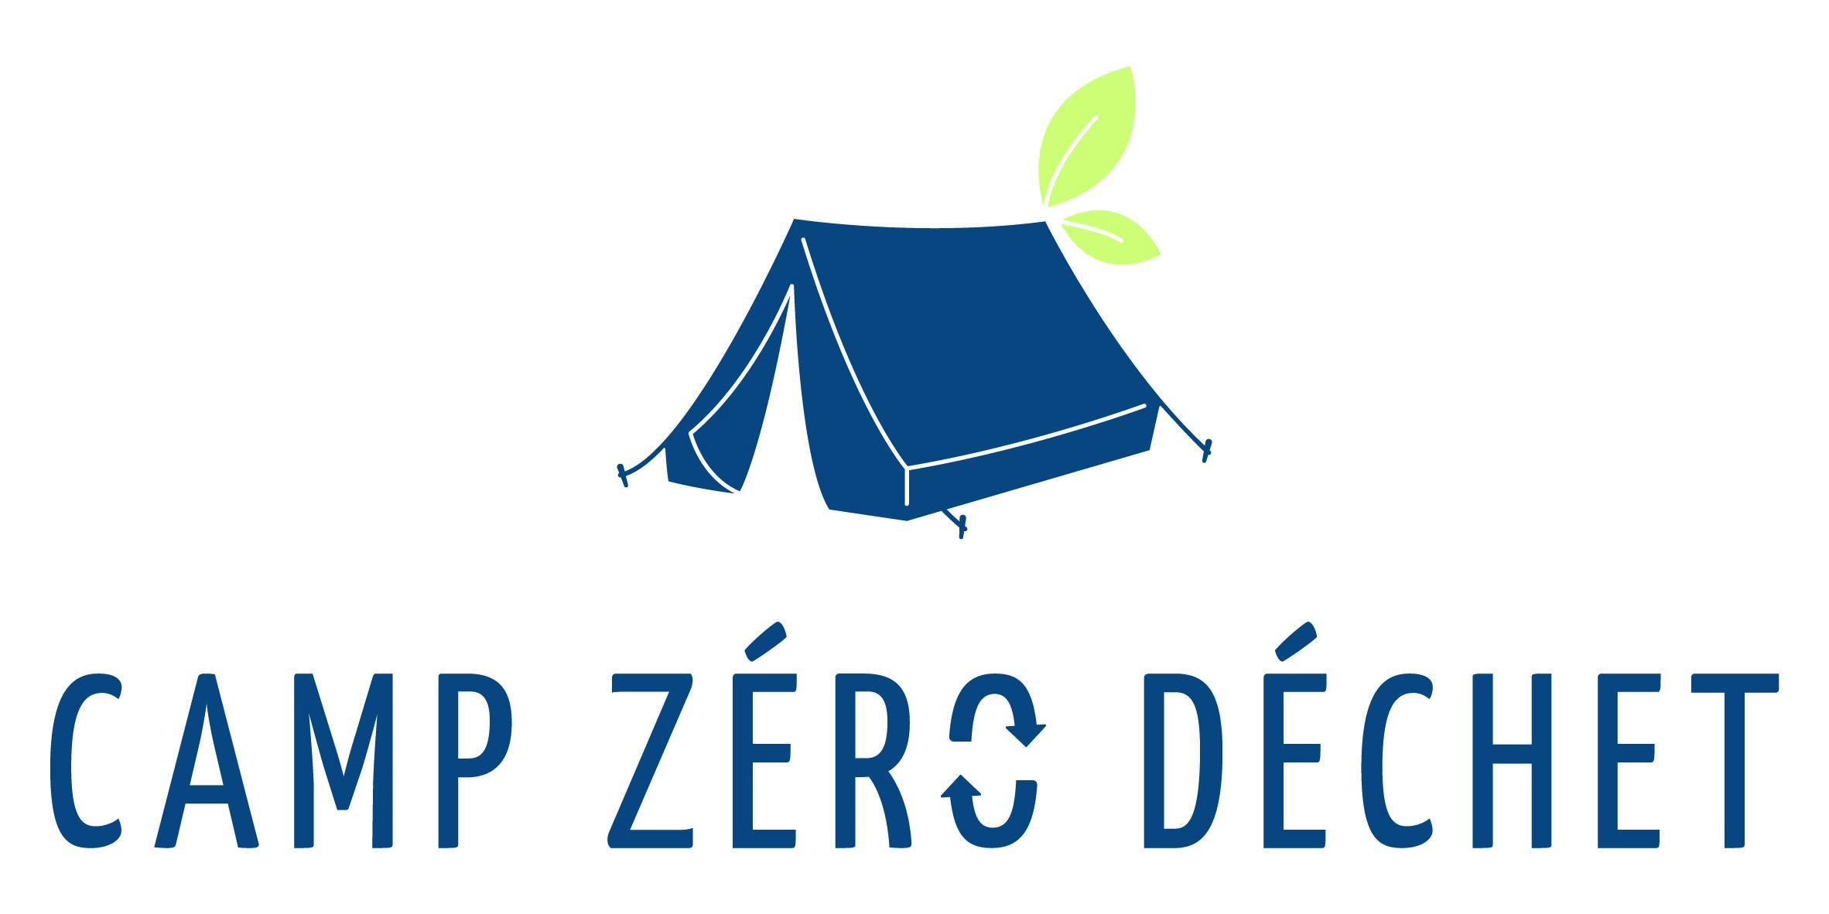

Chers parents, chers *animé.es*,

Le camp approche à grands pas.

Comme vous le savez, tout au long de l’année, nous avons été déterminés à progresser dans notre démarche Zéro Déchet : allant des goûters faits-maison jusqu’aux activités de sensibilisation et de découvertes des alternatives zéro déchet *(à compléter par vos exemples).*

Nous sommes fiers des progrès accomplis et de notre engagement à adopter un mode de fonctionnement plus durable et respectueux de l'environnement.

Et ce n’est pas fini ! Pour le camp, nous maintenons le cap vers un camp plus vert !

A cette fin, nous mettons l’accent sur (*à compléter par vos propres actions)* une alimentation durable à base de produits locaux et de saison, ainsi qu'un menu équilibré. De plus, nous continuerons nos efforts pour réduire nos déchets en favorisant les achats en vrac et en fabriquant nous-mêmes certains produits d’hygiène (*à compléter par vos exemples* : savons, shampooing, dentifrice, déodorants) et d’entretien (*à compléter par vos exemples* : éponges tawashis, liquide vaisselle, nettoyant multi-usage). Mais également (*à compléter par vos exemples*).

Afin d'obtenir les meilleurs résultats possibles, nous avons besoin de votre collaboration !

Nous vous rappelons donc, si ce n’est déjà fait, de compléter le tableau pour indiquer votre contribution au camp.

*Indiquer votre liste habituelle des choses à mettre dans la valise pour le camp en rajoutant le défi “comment rendre mon sac plus éco responsable”*

A apporter:

sa gourde

une boite à tartines

une (des) serviette de table en tissus

Concernant la trousse de toilette,

soit donner un exemple de trousse de toilette ZD : brosse à dent en bambou ou à tête rechargeable, dentifrice en poudre ou fait maison, savon et shampoing solide ou en vrac, déodorant solide, …

soit si vous avez prévu de réaliser ou d’acheter en vrac les produits d’hygiène, les informer et leur demander de ne pas prévoir le savon, shampooing, dentifrice, … car vous vous chargez de les fabriquer/acheter pour chaque animé.es.

Afin de respecter nos engagements Zéro Déchet, nous vous prions de ne pas fournir de produits tels que des paquets de chips, biscuits et bonbons emballés, sodas, etc., mais de privilégier des alternatives telles que des fruits secs, des biscuits faits maison ou en vrac, des bonbons en vrac, etc., le tout dans des contenants réutilisables.

Pour les trajets vers le camp, pensez au covoiturage et remplissez le document avec vos disponibilités / besoins. *(joindre le fichier)*

Merci de votre collaboration et de votre compréhension.